# 介绍

TCP （Transmission Control Protocol）：传输控制协议，提供 可靠的 面向连接的服务

UDP（User Datagram Protocol）：用户数据报协议，提供不可靠的 无连接服务

二者都是 运输层（Transport Layer）上的因特网协议，运输层协议的功能就是为运行在不同主机上的应用进程之间提供 逻辑通信。

# UDP

## 无连接

UDP 是一种极简的运输层协议，它的功能仅仅包括运输层必备的功能，即：多路复用/多路分解，差错检测。没有TCP“三次握手”的要求来确认连接，所以说 UDP 是无连接的。

## 无发送失败反馈

UDP发送方发出数据后无法确认是否成功发送，只能靠接收方是否回复信息来确认上一次发送成功与否，所以使用UDP的系统通常会加入一个延时，如果超过额定时间未收到回复，就重新发送

## 优点

1. 应用层能更好的控制要发送的数据和发送时间，实时性
2. 无需建立连接，反应迅速
3. 无连接状态，不需要维护连接状态，节省资源
4. 分组首部开销小，节省数据段空间

# TCP

## 有连接

一个应用进程可以开始向另一个应用进程发送数据之前，这两个进程必须先进行“三次握手”

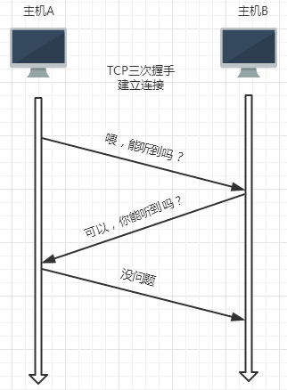

终止连接的话有“四次握手”

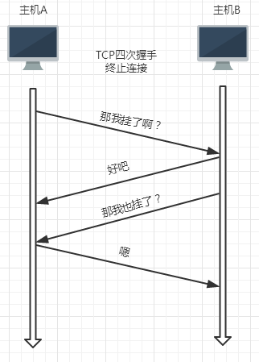

## 流量控制

流量控制是防止发送方发的太快，耗尽接收方的资源，从而使接收方来不及处理

TCP使用滑动窗口进行流量控制，滑动窗口是类似于一个窗口一样的东西，是用来告诉发送端可以发送数据的大小或者说是窗口标记了接收端缓冲区的大小，接收端一旦发现自己的缓冲区快满了，就会将窗口大小设置成一个更小的值通知给发送端，发送端收到这个值后，就会减慢自己的发送速度。这样就可以实现流量控制

## 有序

每次发送数据时，TCP就给每个数据包分配一个序列号并且在一个特定的时间内等待接收主机对分配的这个序列号进行确认。接收主机利用序列号对接收的数据进行确认，以便检测对方发送的数据是否有丢失或者乱序等，如果数据没有问题就将这些数据按正确的顺序重组成数据流并传递到高层进行处理。

## 拥塞控制

拥塞控制是防止发送方发的太快，使得网络来不及处理，从而导致网络拥塞，同网络下其他通信都会受到影响。

通过加法增加和乘法减少的方式来控制。加法增加就是，发送数据并不会一开始就大量的传输，而是以一个很小的值开始，通过加法慢慢增加。乘法减少就是，当出现一次发送超时，就会直接乘以0.5，迅速下降流量。

## 优点

点对点，全双工的可靠数据传输